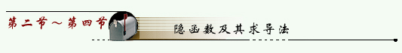
由方程 所确定的 与 间的函数关系称为隐函数。
隐函数求导法：
两边对 求导（ 是 的函数 ）得到一个关于 的方程，解出 即可。
例20 求由方程 所确定的隐函数 的导数。
解 方程两边对 求导
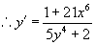
例21 求由方程 所确定的隐函数 的导数并求 。
解 方程两边对 求导
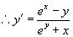
当 时，由方程解出
例22 设 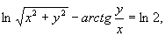求 。
解 原方程为 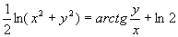
等号两边对 求导得 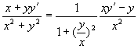
， 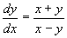
例23 求椭圆 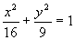在点 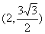处的切线方程。
解 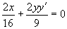， 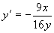， 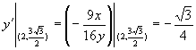
所以，切线方程为 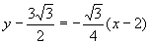
注： 方程 中，变量 与 的地位是平等的，同样可确定 的一个隐函数 ，所以可求 。
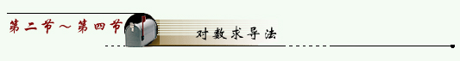
先把函数 取自然对数化为隐函数然后求导，这种方法叫对数求导法。
例24 设 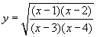，求
解 时，
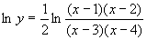
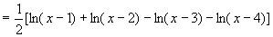
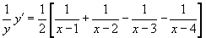
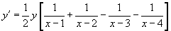
= 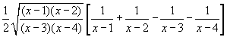
例25 设 ，其中 ， 均为可导函数，
且 ，求 。
解
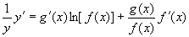
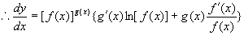
注 ：幂指函数也可写成复合函数的形式求导
例26 求函数 的导数
解 法一 取对数 ， 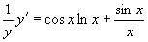
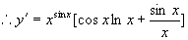
法二
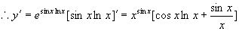
例27 设 求 。
解
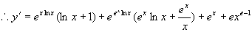
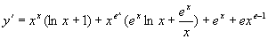
例28 设由方程 确定 是 的函数，求 。
解 方程两边取对数
等号两边对 求导 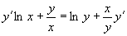
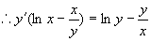
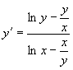
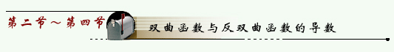
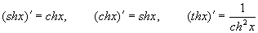
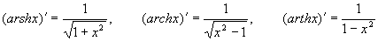
注：分段函数的导数，如
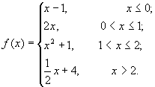求
解
在 不连续，所以不可导；
； 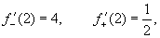
所以 不存在。
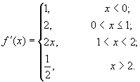

高阶导数
定义 设 在 的某邻域可导，如果极限 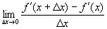存在，称此极限值为 在 处的二阶导数，也称 在 处二阶可导，记作
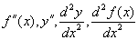
的导数 称为一阶导， 本身称为零阶导。
二阶导 的导数为三阶导，记作 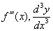
…
一般 的n阶导记作 或 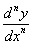
例1 设 （n为正整数），求 。
解 ， ，…，
例2 求下列函数的 阶导
（1） （2） 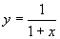（3）
解 （1）
（2） ， ， ，…，
（3） 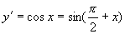，
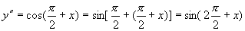，…，
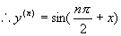
例3 设 ，求
解 ，
例4 设 存在二阶导，求 的二阶导。
解 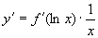， 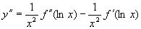
例5 设 ，求
解
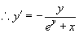
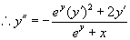代入 得
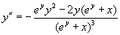
当 时，
注 ：书中几个常用函数的n阶导公式要记住，如：
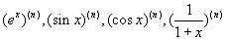
参数方程的导数
由参数t表示的 与 的函数关系
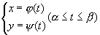
称为函数的参数方程。
定理 设有参数方程 ， ， 与 都是可导函数且 ，则
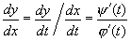
当 二阶可导时，
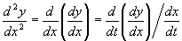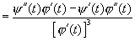
例1 设 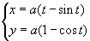，求 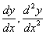
解 ，
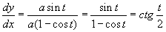
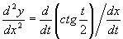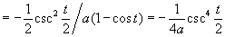
也可求出 后，直接 套公式。
例2 设 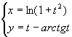，求 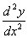。
解 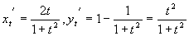，
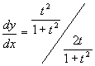，
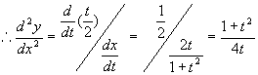
例3 已知椭圆的参数方程为 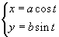，求在 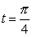处的切线方程。
解 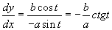
在 处的切线斜率为
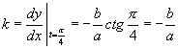
当 时，椭圆上相应 点 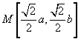
切线方程为 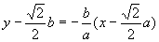
即

